Exercise 6

1. 我們目前有三組「出包理由產生器」會用到的資料：

* Adj (形容詞)："客戶那邊的", "我們的", "負責談需求的", "負責這個部分的", "直到上線前一天", "(雙手一攤)"
* Noun (名詞)："專案經理", "主管", "工程師", "設計師", "外包", "User", "聯絡窗口"
* Verb (動詞)："當初沒有講清楚", "一直換", "說他肚子不舒服", "擺爛不想做了", "突然開始放長假", "去生小孩了", "離職了", "都沒甚麼sense", "都沒有跟我講", "以為這些不用做", "一直在狀況外", "做事拖拖拉拉", "還搞不清楚狀況", "Quality有問題", "東西一直改", "在整我", "突然就沒來了"

請開發一個簡易的「出包理由產生器」，每次重新載入網頁，會隨機產生出包的理由與搭配之圖片，如下所示：

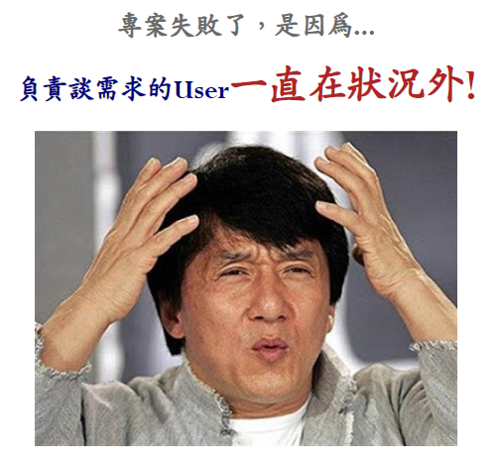

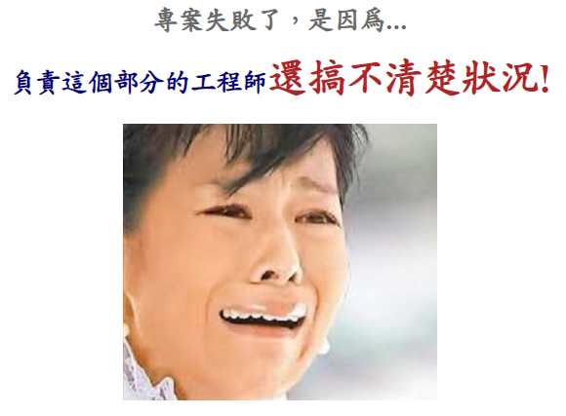

其他詳細需求如下：

* 字型設定為cwTeXKai, Perpetua, serif。(cwTeXKai為Google楷體，需額外設定)
* 第一行「專案失敗了...」是固定的，需以<h1>標籤顯示，並設定顏色為淡灰色DIMGRAY。
* 第二行的理由是隨機產生的，需以<h1>標籤顯示，前半段形容詞與名詞設定海軍藍NAVY，動詞則設定為磚紅色FIREBRICK，並放大150%。
* 圖片是從"Cat","Cry","Harry","Jacky"這四個.jpg檔案中隨機挑選。(請先建立一個圖片檔名的陣列，再進行後續處理)
* 所有文字與圖片應放置於一個div中，並將文字與圖片置中(設定text-align)。

Hint：

* 字型設定請參考<http://www.flycan.com/article/css/google-fonts-webfont-2474.html>
* 出包理由是隨機由形容詞、名詞、動詞這三個陣列中隨機各挑選一個元素，再串接在一起。

1. 請發展一個英文故事產生器：
2. 請創立四個**陣列**：

* The article array: "the", "a", "one", "some" and "any"
* The noun array: "boy", "girl", "dog", "cat" and "car"
* The verb array: "drove", "jumped", "ran", "walked" and "skipped"
* The preposition array: "to", "from", "over", "under" and "on".

1. 藉著你要創立一個function，可透過上面四個陣列以底下的順序**隨機**產生英文句子：

**article - noun - verb - preposition – article - noun**

例如：A cat walked on a car. 或 Any boy walked on any cat.

這些句子需能達成幾項要求：

* 字之間要有空白。
* 開頭為大寫字母。
* 結尾要有句點。

1. 接著你再創立另外一個function，可**串接多個句子變成一篇故事**，並能顯示於一個div區塊中，詳細需求包含：

* 句子數量會根據使用者之輸入值進行設定。(預設值為10，若使用者之輸入非正整數，就自動將此數值設定為10)。
* 開頭第一句是"Once upon a time..."。
* 最後一句為"THE END"。
* 句子間都要留一行空白行。
* <div>區塊的高度為400px。
* <div>區塊的寬度為40%。
* 如果文字行數超過<div>高度，會有scroll bar自動產生。
* 字型請設定成Calibri，大小請設定成16px，且設定為粗體。

1. 預期之使用者介面如下：
2. 初始畫面:

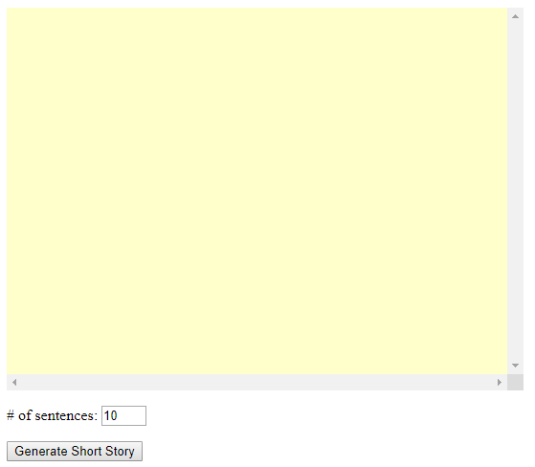

1. 使用者輸入句子數，並按下"Generate Short Story"按鈕後：

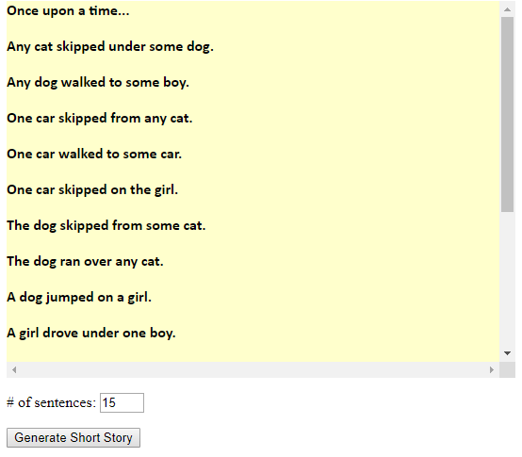

請留意只要行數超過<div>高度，就會自動產生scroll bar。

1. 若使用者輸入非正整數(包含0)，則顯示錯誤訊息，並把行數設定為預設值10。

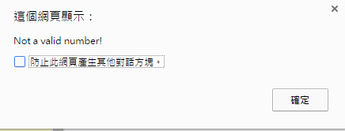

Hint:

* 要能把第一個字切割成首字母與剩餘字母，應使用字串的substring()方法。
  + <https://www.w3schools.com/jsref/jsref_substring.asp>
* 要能把切出來的第一個字母轉成大寫，應使用字串的toUpperCase()方法。
  + <https://www.w3schools.com/jsref/jsref_touppercase.asp>
* 要能亂數決定article、noun、verb、preposition。
* 請留意取得之句子數量為字串，需轉為整數。